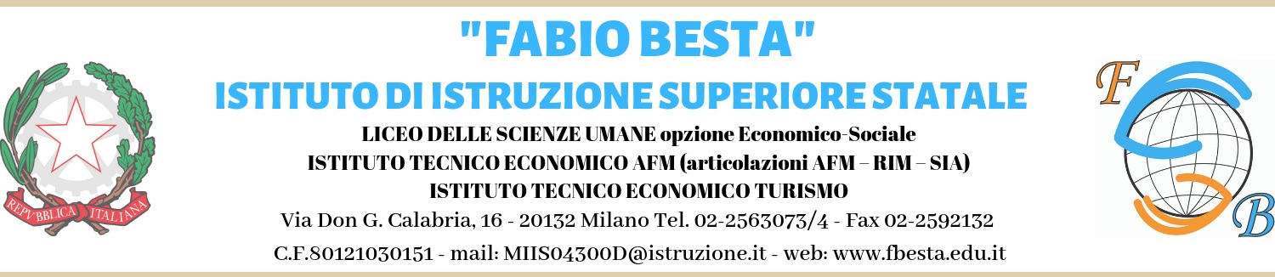

LIBERATORIA/AUTORIZZAZIONE PER LA PUBBLICAZIONE DI IMMAGINI DA FOTO E RIPRESE VIDEO DI MINORE INERENTI ALLE ATTIVITÀ DEI LABORATORI DI TEATRO IN ITALIANO E INGLESE

DA COMPILARE DA PARTE DI ENTRAMBI I GENITORI O GLI ESERCENTI LA POTESTÀ GENITORIALE

Il/La sottoscritto/a
Cognome ______________________________________
Nome _________________________________________
Nato/a a ________________________________ Prov. ________ Il__________________________

Il/La sottoscritto/a
Cognome ______________________________________
Nome _________________________________________
Nato/a a ________________________________ Prov. ________ Il__________________________

esercenti la potestà genitoriale del minore

Cognome ______________________________________
Nome _________________________________________
Nato/a a ________________________________ Prov. ________ Il__________________________

con la presente
AUTORIZZA/AUTORIZZANO

L’IISS Fabio Besta di Milano, senza limiti di tempo, anche ai sensi degli artt. 10 e 320 cod.civ. e degli artt. 96 e 97 legge 22.4.1941, n. 633, Legge sul diritto d’autore, alla pubblicazione e/o diffusione delle foto/riprese/immagini relativi ai laboratori di teatro in inglese e italiano dell’alunno/a ……………………………………………………………….. classe…………
sul sito internet/ sui social della scuola/ sui blog https://bestadramaclub.blogspot.com/, https://fabiobestablog.blogspot.com/ per la realizzazione di progetti multimediali/su carta stampata/ su qualsiasi altro mezzo di diffusione, nonché autorizza la conservazione delle foto e delle riprese stesse negli archivi informatici e prende atto che le finalità di tali pubblicazioni sono meramente di carattere culturale e didattico, per progetti svoltisi nell’ambito di progetti scolastici.
La presente autorizzazione non consente l’uso dell’immagine in contesti che pregiudichino la dignità personale e il decoro del minore e comunque per uso e/o fini diversi da quelli sopra indicati.
Il/La/I sottoscritto/a/i conferma/confermano di rinunciare a ogni diritto, azione o pretesa derivante da quanto sopra autorizzato.
La posa e l'utilizzo delle immagini sono da considerarsi effettuate in forma gratuita.
La presente liberatoria/autorizzazione potrà essere revocata in ogni tempo con comunicazione scritta da inviare alla segreteria didattica del nostro Istituto.
La revoca è valida solo per le pubblicazioni e l’utilizzo futuro delle immagini e non comprende le immagini utilizzate e pubblicate fino alla data del ricevimento della revoca stessa.

[ ] DO/DIAMO IL CONSENSO [ ] NEGO/NEGHIAMO IL CONSENSO

In fede _______________________
_______________________

INFORMATIVA PER LA PUBBLICAZIONE DEI DATI
Ai sensi dell’art. 13 del Regolamento UE 2016/679 si informa che il trattamento dei dati personali, informa che i dati personali conferiti con la presente liberatoria saranno trattati con modalità cartacee e telematiche nel rispetto della vigente normativa e dei principi di correttezza, liceità, trasparenza e riservatezza; in tale ottica i dati forniti, ivi incluso il ritratto contenuto nelle fotografie e nelle riprese suindicate, verranno utilizzati per le finalità strettamente connesse e strumentali alle attività come indicate nella su estesa liberatoria. Il conferimento del consenso al trattamento dei dati personali è facoltativo. In qualsiasi momento è possibile esercitare tutti i diritti indicati dagli articoli da 15 a 22 del Regolamento UE 2016/679, in particolare la cancellazione, la rettifica o l’integrazione dei dati. Tali diritti potranno essere esercitati inviando comunicazione scritta. Il responsabile del trattamento dei dati personali presta il consenso.

[ ] DO/DIAMO IL CONSENSO [ ] NEGO/NEGHIAMO IL CONSENSO

Luogo e data ___________________________

Firma (leggibile) __________________________
__________________________

